**Rendez-vous de l’Histoire à Blois 11 au 13/10/19**

**Programme des *Cahiers d’Histoire***

**(Village du livre : stand n° 187)**

Les *Cahiers d’Histoire* seront **très** présents à Blois.

Rencontres, débats, interventions, organisation par des membres des *Cahiers d’Histoire* ou des auteur-e-s, fidèles contributeur-trice-s, voici :

À ne pas manquer, en lien direct avec le dossier du **n° 143** des *Cahiers d’Histoire*!

# **Samedi 12 octobre 14h à 15h30**

**Amphi Denis-Papin, INSA**

#### Avec les coordonnateurs et les auteurs du dossier du n° 143 des *Cahiers d’Histoire*, « Migrations et nation : le cas italien » :

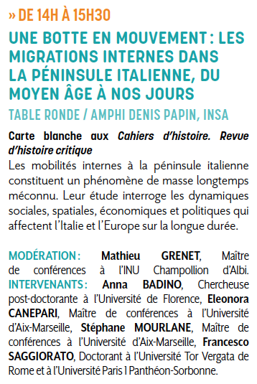

# **À voir : du 9 au 13 octobre 2019**

**Bibliothèque Abbé-Grégoire**

#### Exposition réalisée par le Musée national de l’histoire de l’Immigration, commissariat : Stéphane Mourlane (coordonnateur du dossier du n° 143 des *Cahiers*), Dominique Païni, Isabelle Renard.

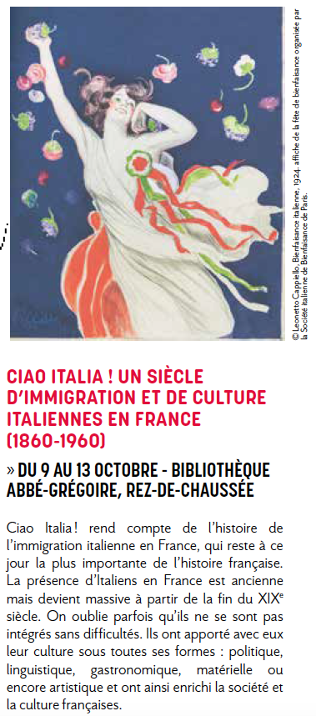

# **Vendredi 11 octobre 2019**

#### **Avec Grégoire Le Quang, contributeur aux *Cahiers d’Histoire*:**

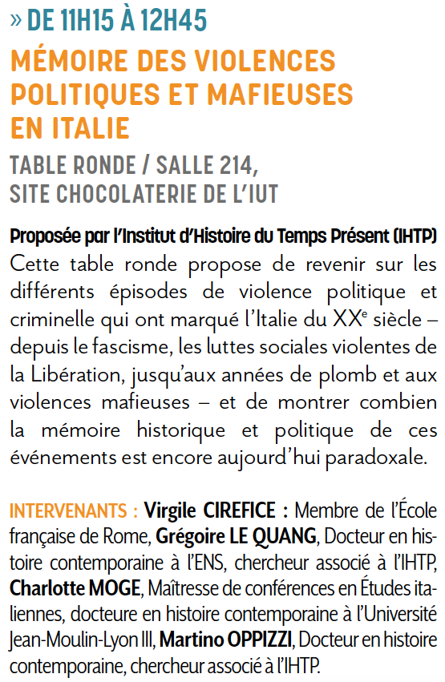

#### **Avec Anne Jollet, responsable des *Cahiers d’Histoire*, et Pierre Serna, contributeur dans le futur n° 144 des *Cahiers d’Histoire*:**

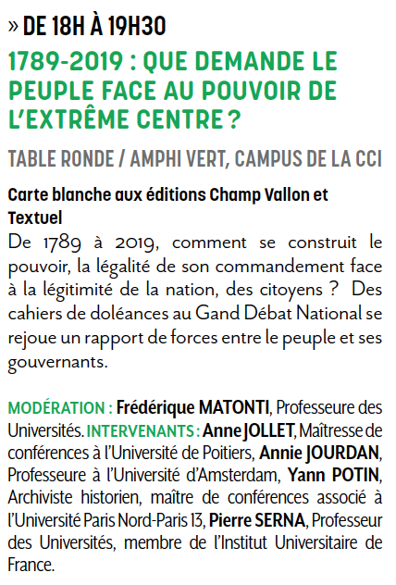

# **Samedi 12 octobre 2019**

#### **Avec Mathieu Grenet, coordonnateur du n° 143 des *Cahiers d’Histoire*, « Migrations et nation : le cas italien »:**

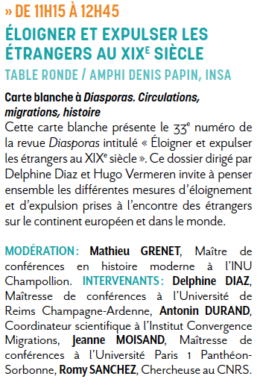

#### **Avec Véronique Fau-Vincenti, responsable des collections du Musée de l’histoire vivante de Montreuil, partenaire des *Cahiers d’Histoire*, et Mathilde Larrère, contributrice du futur n° 144 des *Cahiers d’Histoire* :**

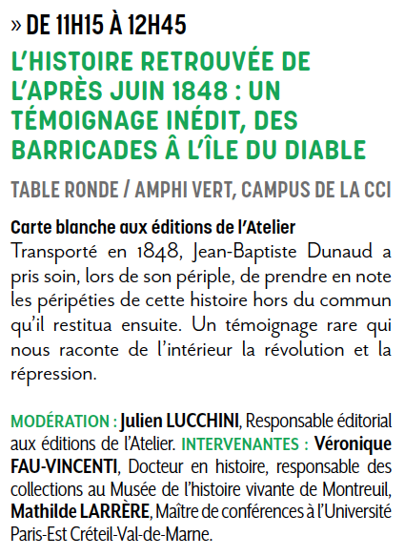

#### **Avec Grégoire Le Quang, contributeur aux *Cahiers d’Histoire*:**

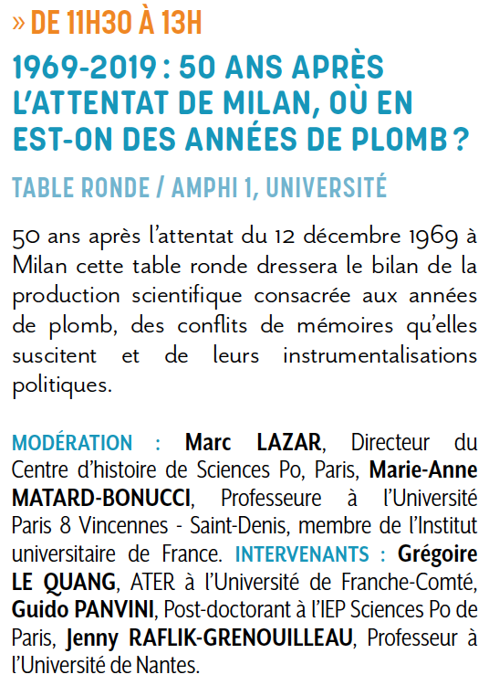

#### **Avec Anne Jollet, responsable des *Cahiers d’Histoire*, et Pierre Serna, contributeur dans le futur n° 144 des *Cahiers d’Histoire*:**

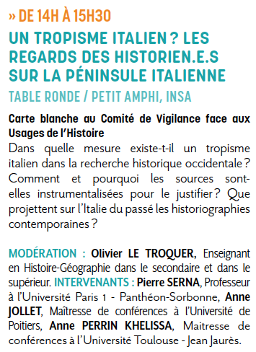

#### **Avec Stéphane Mourlane, coordonnateur du dossier du n° 143 des *Cahiers d’Histoire*, « Migrations et nation : le cas italien »:**

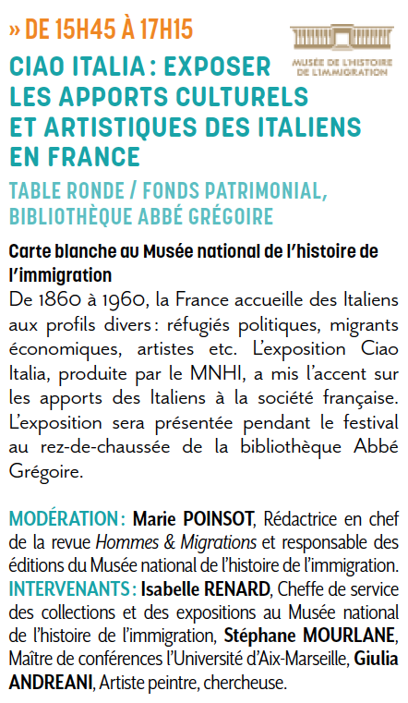

**Spécial *Cahiers d’Histoire* !**

**#DE 17H30 À 19H**

**Café Liber’Thés**

21 av. du Président-Wilson (rive gauche)

(15 min à pied du village du livre, aller vers la Loire et passer le pont Jacques-Gabriel)

**L’ONU REFLET D’UN MONDE DOMINÉ PAR LA GLOBALISATION CAPITALISTE ?**



**Avec Georges Vayrou, coordonnateur avec Chloé Maurel du dossier du n° 142 des *Cahiers d’Histoire*, « Que fait l’ONU ? Droit d’inventaire », Tiemoko Diallo, doctorant en histoire de la Côte d’Ivoire, débat animé par Anne Jollet, responsable des *Cahiers d’Histoire*.**

# **Dimanche 13 octobre 2019**

#### **Avec Fabrice Riceputi, contributeur au n° 140 des *Cahiers d’histoire* :**

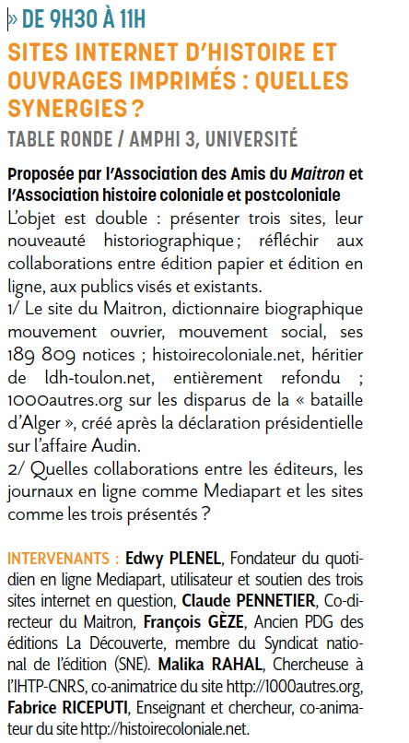

#### **Avec Gérard Noiriel, dont vous pouvez lire une interview réalisée par Jérôme Lamy dans la rubrique « Débats » du n° 143 des *Cahiers d’Histoire* :**

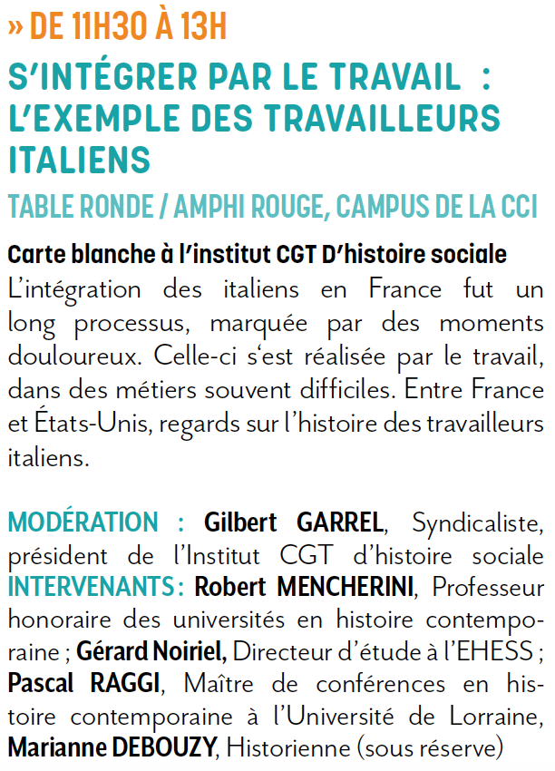

#### **Avec Eleonora Canepari, auteure de l’article « Migrations internes et mobilité circulaire des travailleurs ruraux – 17e -18e siècles », du n° 143 des *Cahiers d’Histoire*, « Migrations et nation : le cas italien »:**

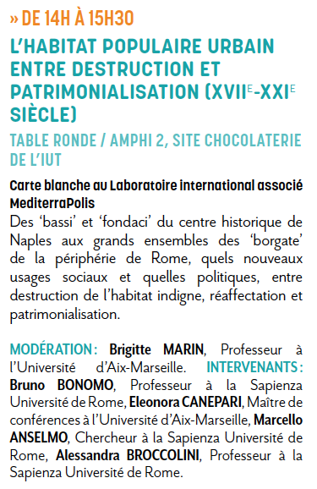

#### **Avec Gérard Noiriel :**

#### 